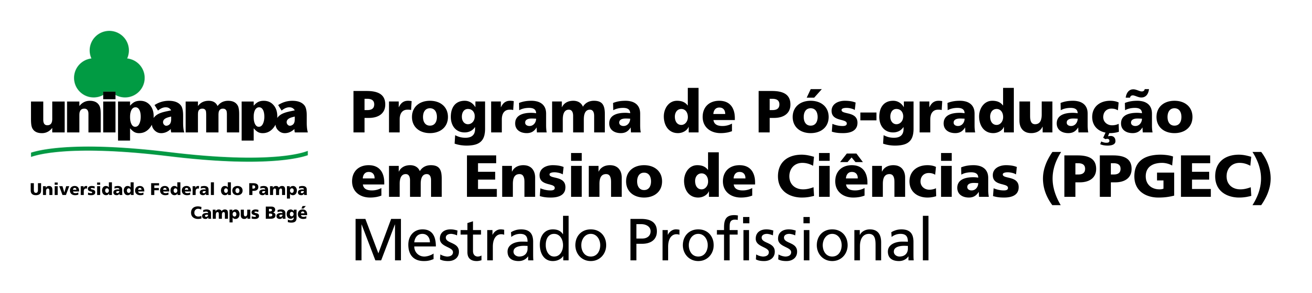

TERMO DE AUTORIZAÇÃO DE PUBLICAÇÃO DAS PRODUÇÕES EDUCACIONAIS

Na qualidade de titular dos direitos de autor do trabalho, de acordo com a Lei nº 9610/98, eu
___________________________________________________________________, estado civil
__________________, de nacionalidade ___________________________, portador do CPF nº
______________________________, autorizo o Programa de Pós-Graduação em Ensino de Ciências da Universidade Federal do Pampa, a disponibilizar a Produção Educacional intitulada “____________________________________________________________________________
________________________________________________________________________________________________________________________________________________________” , oriunda de minha Dissertação, para fins de leitura, divulgação, impressão, download, distribuição, exibição, cópias, execução e realização de trabalhos derivados deste conquanto que dêem créditos devidos ao autor, a partir desta data, sem qualquer ônus para o Programa de Pós-Graduação em Ensino de Ciências da Universidade Federal do Pampa.

__________________________, ______ de __________________de___________
(Cidade) (Data)
________________________________________
(Nome do Aluno)

Dados Complementares
Nome do Orientador:___________________________________________________________
CPF:_________________________________________________________________________
Membro da Banca:_____________________________________________________________
CPF:_________________________________________________________________________
Membro da Banca:_____________________________________________________________
CPF:_________________________________________________________________________

